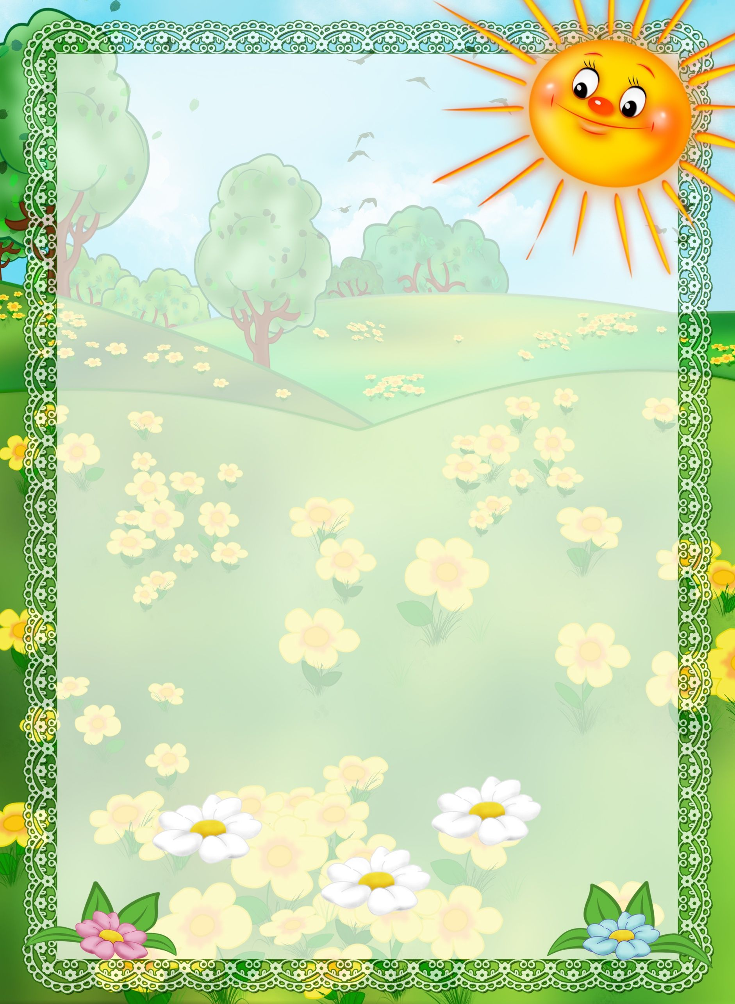
Эссе «Я – воспитатель»

Нынешние дети живут и воспитываются в эпоху информатизации, когда от человека требуется не только владение знаниями, но и умение добывать эти знания самому и оперировать ими, мыслить самостоятельно и творчески. Поэтому необходимо развивать в детях умение быть пытливыми, общительными, умеющими не теряться в окружающей обстановке и решать возникающие проблемы.
Кто же может помочь ребенку полноценно развиваться и становиться личностью? Конечно же, в первую очередь, это родители. Но в современном мире им так трудно бывает порой уделить ребенку необходимое для его развития время, найти для этого достаточно сил и терпения, суметь правильно преподнести ему необходимые жизненные правила и ценности. Здесь и приходит на помощь воспитатель детского сада.
Воспитатель – это первый после мамы проводник в мир социума, которому они безоговорочно верят. Поэтому профессия воспитателя крайне важна и абсолютно уникальна. В детском саду работают особенные люди. Не каждый отважится посвятить себя без остатка чужим детям, стать для них второй мамой. Но для воспитателя чужих детей не бывает. Каждый – родной, любимый и неповторимый.
Первые шаги в будущее, первые открытия и первые победы – видеть это настоящее счастье для воспитателя. Для меня очень важно суметь научить малышей любить, быть добрыми, отзывчивыми, общительными, жизнерадостными, активными, самостоятельными, творческими.
Каждый дошкольник – маленький исследователь, с радостью и удивлением открывающий для себя окружающий мир. Важно не дать этому стремлению угаснуть. Занятия в детском саду имеют свою специфику, они должны проходить в игровой форме, быть эмоциональными, яркими, с привлечением большого количества иллюстративного материала, с использованием аудио- и видеозаписей. Все это помогает мне обеспечить компьютерная техника с ее мультимедийными возможностями. Желание идти в ногу со временем заставляет постоянно совершенствоваться самой, осваивать новые технологии, в том числе ИКТ, подталкивает к новым творческим замыслам и идеям.
И все же, воспитатель – кто это? Когда я задумываюсь о том, кто такой воспитатель, я представляю себе солнышко. Ранним утром первые лучики солнца нежно касаются земли, пробуждая к жизни людей и мир природы. Просыпаются люди, запевают птицы, суетятся букашки. Так и воспитатель – рано утром, когда еще сонные ребятишки начинают потихоньку приходить в группу, согревает их своей улыбкой, вселяет веру в новый день, пробуждает ото сна. Каждый день и час, согретые его любовью дети, растут, словно прекраснейшие цветы, неповторимые в своей индивидуальности. И только воспитатель может своим теплом, своей любовью вырастить эти цветочки открытыми миру и всему новому, научить их верить в себя и творить.

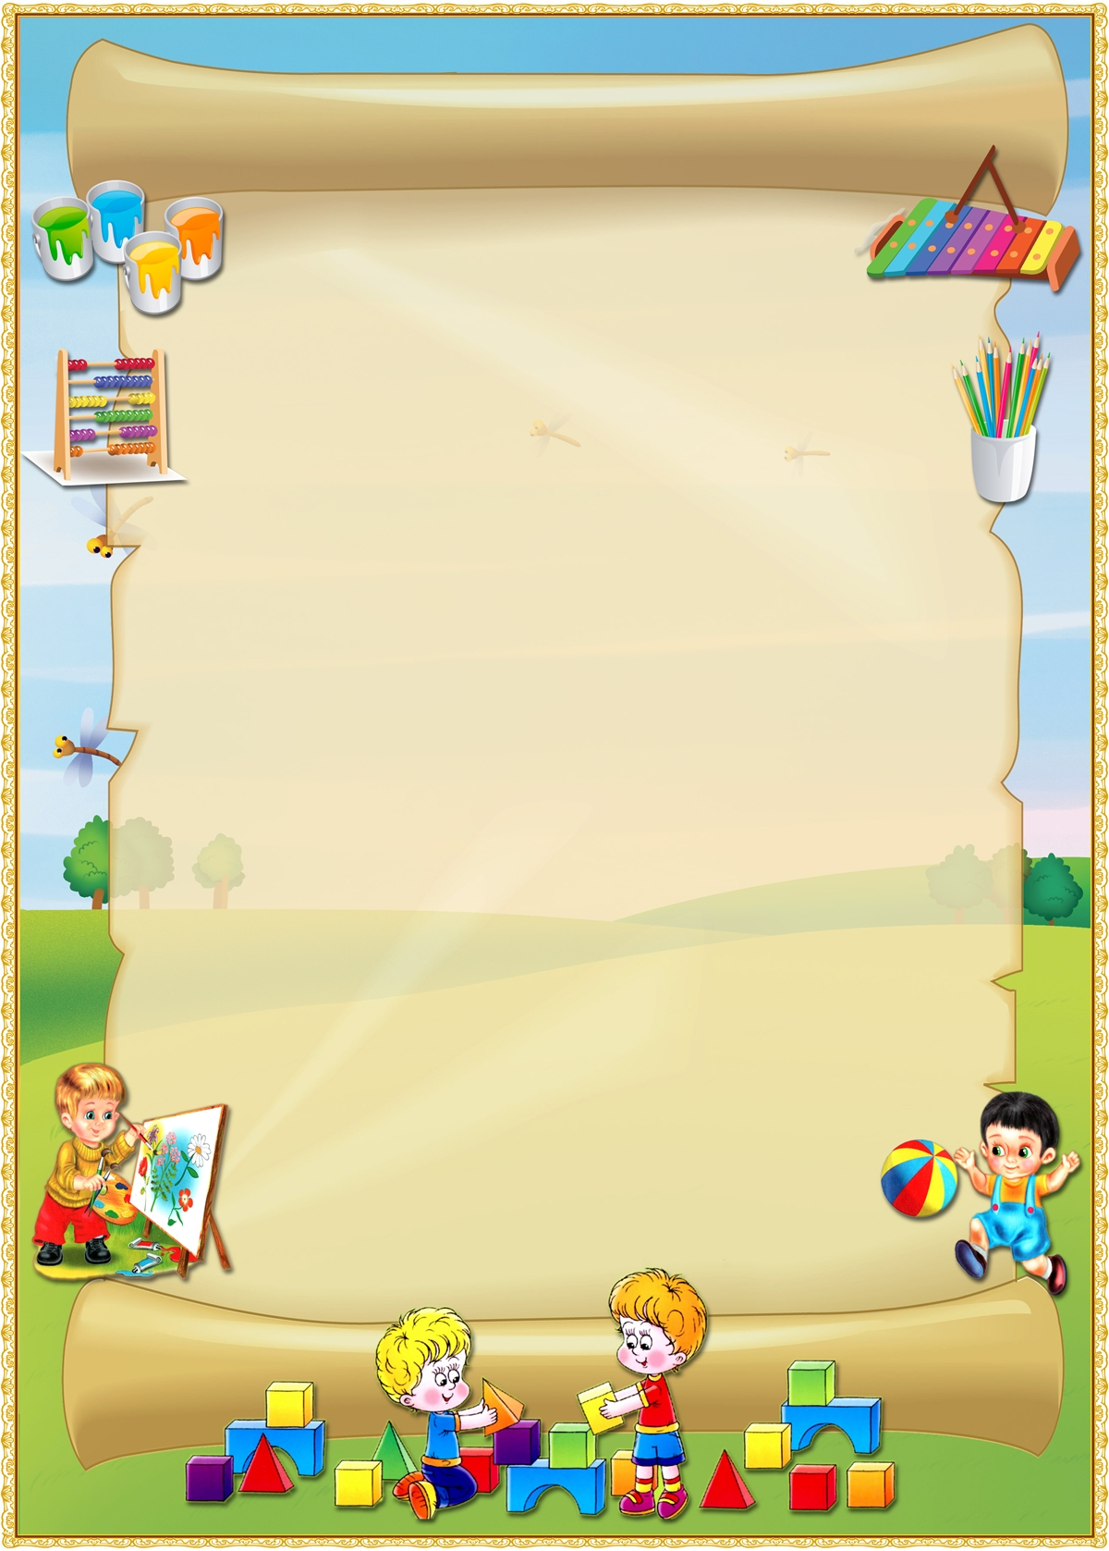
Что должен уметь воспитатель? Конечно же, клеить и стричь.
Он должен труды миллионов за время работы постичь.
Он должен уметь как художник пейзаж сотворить и портрет,
Быть даже поэтом немножко – сиджо´ сочинить и сонет.
Быть нужно ему музыкантом, освоить рояль и кларнет,
Быть поваром, официантом (порезать с детьми винегрет).
Конечно же, нужно уменье вбить гвоздь и шуруп завинтить,
Суметь чтоб в рекордное время игрушку и стул починить.
Он должен суметь на машинке сшить куклам красивый наряд,
И юбку связать на резинке, и шарфик, и трёх поросят.
Дизайнером значит быть надо, закройщицей, супер швеёй,
Сшить сотни красивых нарядов, солдатам наряд боевой.
Создать для театра лисичку, медведя, жирафа, мышат.
Сшить надо суметь рукавичку…и домик для трёх поросят.
Уметь надо стать космонавтом, шофёром крутого авто.
Уметь надо тряпочку с бантом надеть на себя как манто.
И как манекенщица выйти, по красной дорожке пройтись.
И как чемпион олимпийский уметь покорить свою высь.
На лыжах бежать, как Бьёрндален, мишени без промаха бить,
И словно Пеле и Аршавин мячом в совершенстве владеть.
Певцом надо быть непременно, актёром театра, кино.
Сыграть роль любую отменно – из мухи за миг стать слоном.
Кем должен ещё воспитатель быть лучшим из всех на планете?
На этот вопрос, мой читатель, ответят ему только дети.
Хоть это порой очень сложно, нельзя им на месте стоять.
Всю жизнь воспитателям нужно учиться, учиться опять.
И время летит вперёд быстро, и нужно за ним поспевать,
И вот уже программистом им надо отличнейшим стать.
Создать презентацию, слайды построить в линейку опять,
Искать всевозможные сайты, и свой непременно создать.
И знать, что такое «провайдер», скользить по просторам сетей,
Ведь он же не может быть «ламер» в глазах миллиона детей.
Ведь новых черёд хронологий, пришёл к нам компьютерный век,
И без интернет-технологий не может уже человек.

Я – воспитатель и, прежде всего, постоянно совершенствуюсь, развиваюсь вместе с детьми, стремлюсь повышать свое мастерство, используя достижения педагогической науки и передовой практики. Идти вперед, осваивать инновационные технологии – для меня естественная необходимость, иначе как я смогу современных детей подготовить к жизни в нашем стремительно развивающемся обществе.

